Un nou concept de magazin Plafar la IuliusMall Cluj
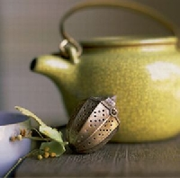
Clujenii au la dispoziţie, de la sfîrşitul săptămînii trecute, un nou magazin Plafar, în incinta IuliusMall. Brand de tradiţie, Plafar îşi întîmpină clienţii cu o gamă extinsă de produse naturale, de la ceaiuri, extracte şi creme, pînă la suplimente nutritive, cosmetice şi alimente bio. Toate acestea, în cadrul unui magazin cu spaţii mari, culori deschise şi primitoare, îmbinate excelent cu design-ul modern şi luminos al IuliusMall Cluj.

